**新 书 推 荐**

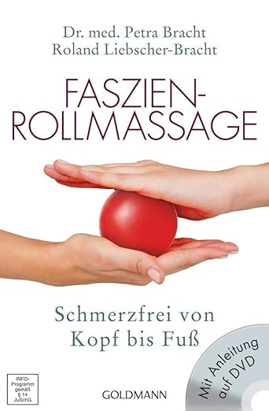**中文书名：《筋膜按摩拉伸疗法》**

**德文书名：FASZIEN-ROLLMASSAGE**

**英文书名：Fascia-Rollmassage**

**作 者：Petra Bracht&** **Roland Liebscher-Bracht**

**出 版 社：Goldmann Verlag**

**代理公司：Penguin Random House Verlagsgruppe GmbH/ANA/Winney**

**出版时间：2015年4月**

**代理地区：中国大陆、台湾**

**页 数：176页**

**审读资料：电子稿**

**类 型：保健**

**简体中文版曾授权，版权现已回归**

[**筋膜按摩拉伸疗法 (豆瓣)**](https://book.douban.com/subject/35610463/)

**中简本出版记录：**

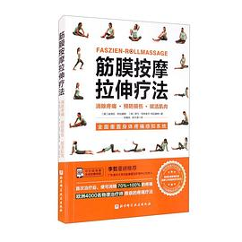**书 名：《筋膜按摩拉伸疗法》**

**作 者： [德] 彼得拉·布拉赫特& [德] 罗兰·利布舍尔-布拉赫特**

**出版社：北京科学技术出版社**

**译 者：刘晓欣&俞子潇**

**出版年：2021年10月**

**页 数：128页**

**定 价：69.00元**

**装 帧：平装**

**内容简介：**

德国知名疼痛专家彼得拉·布拉赫特博士和她的丈夫罗兰·利布舍尔-布拉赫特认为，超过90％的疼痛可以在不用药物或不进行手术的情况下成功治愈。

本书为读者提供了一种全新升级的疼痛解决方案，通过筋膜滚动按摩和有针对性的拉伸练习来放松肌肉与筋膜，全面重置身体疼痛感知系统，消除身体疼痛，甚至能够预防运动损伤。本书将身体分为15个区域，针对每个区域提出了专门的按摩手法与拉伸练习，让读者能够精准按压疼痛点，舒缓深层筋膜。本书还配有教学视频，让读者能够更加直观地学习，也有助于专业人士对患者进行有效治疗。

**作者简介：**

**彼得拉·布拉赫特（Petra Bracht）**是一位畅销书作家，也是著名的营养和排毒医学专家。她从疼痛的预防和治疗入手，与丈夫罗兰·利布舍尔-布拉赫特（工业工程师、武术家和疼痛专家）共同创立了利布舍尔-布拉赫特疼痛疗法（Liebscher & Bracht pain therapy），取得了巨大成功，这是一种全新的革命性疼痛治疗和自助方式，无需手术、止痛药或其他药物。目前，德语国家已有12000多名治疗师使用这种方法。

**罗兰·利布舍尔-布拉赫特（Roland Liebscher-Bracht）**是一位畅销书作家，也是欧洲最著名的疼痛治疗专家之一。他和妻子彼得拉·布拉赫特（Petra Bracht）博士花了35年的时间研发和改进利布舍尔-布拉赫特疗法，这是一种直接针对大多数疼痛原因的独特疗法。

**感谢您的阅读！**

**请将反馈信息发至：版权负责人**

**Email**：[**Rights@nurnberg.com.cn**](mailto:Rights@nurnberg.com.cn)

安德鲁·纳伯格联合国际有限公司北京代表处

北京市海淀区中关村大街甲59号中国人民大学文化大厦1705室, 邮编：100872

电话：010-82504106, 传真：010-82504200

公司网址：[http://www.nurnberg.com.cn](http://www.nurnberg.com.cn/)

书目下载：<http://www.nurnberg.com.cn/booklist_zh/list.aspx>

书讯浏览：<http://www.nurnberg.com.cn/book/book.aspx>

视频推荐：<http://www.nurnberg.com.cn/video/video.aspx>

豆瓣小站：<http://site.douban.com/110577/>

新浪微博：[安德鲁纳伯格公司的微博_微博 (weibo.com)](https://weibo.com/1877653117/profile?topnav=1&wvr=6)

微信订阅号：ANABJ2002

